Введение

Учебным планом дисциплины «Средства коммутации электрической энергии» с целью повышения качества обучения и закрепления изучаемого материала для студентов предусмотрена самостоятельная работа. Она включает работу над выполнением контрольной работы и самостоятельную работу по изучению электрических и электронных аппаратов.
Методические указания составлены к контрольной работе студентов.

Проектирование электрических и электронных аппаратов для электроустановок напряжением до 1 кв

Аппараты управления предназначены для включения, отключения и переключения электрических цепей и электроприемников, регулирования частоты вращения и реверсирования электродвигателей промышленных установок, регулирования параметров силовых, осветительных, нагревательных и других установок.
Защитные аппараты предназначены для отключения электрических цепей при возникновении в них ненормальных режимов (короткие замыкания, значительные перегрузки, резкие понижения напряжения и др.).
Аппараты управления и защиты выбирают по ряду параметров, основные из которых – номинальный ток и напряжение. Кроме того, аппараты выбирают по климатическому исполнению (ГОСТ 15543.1-89 Изделия электротехнические и другие технические изделия. Общие требования в части стойкости к климатическим внешним воздействующим факторам), по степени защиты от воздействия окружающей среды (ГОСТ 14254-2015 (IEC 60529:2013) Степени защиты, обеспечиваемые оболочками (Код IP)) и др. параметрам в зависимости от назначения аппарата (предельный отключаемый ток КЗ, электродинамическая и термическая устойчивость, разрывная мощность и износоустойчивость контактов и др.).
От правильного выбора пусковой и защитной аппаратуры в большей мере зависят надежность работы и сохранность оборудования в целом, численные, качественные и экономические показатели производственного процесса, электробезопасность людей.

Выбор рубильников и переключателей

Рубильники и переключатели предназначены для нечастых (не более шести в час) неавтоматических включений, отключений и переключений электрических цепей переменного тока напряжением до 660 В, частотой 50 Гц и постоянного тока напряжением 440 В.
Конструктивно рубильники и переключатели различают: по числу полюсов одно-, двух-, и трех полюсные; по роду привода – с центральной рукояткой, с боковой рукояткой, с боковым рычажным приводом; по защищенности – открытые и защищенные; по способу переключения проводов – передние, задние.
Рубильники типа Р и рубильники-переключатели типа РП выпускают на напряжение до 660 В переменного и 440 В постоянного тока в одно-, двух- и трех полюсном исполнении и на номинальные токи 100, 250, 400 и 630 А. По типу привода их выполняют: с боковой несъемной рукояткой (Р11, РП11), с вынесенной и съемной рукояткой (Р16, РП16), с передней рукояткой (Р19, РП19) и рычагом для управления штангой (Р20, РП20). Двух- и трех полюсные рубильники с боковой рукояткой типа РБ выпускают на номинальные токи 250, 400 и 630 А и номинальное напряжение 380 и 660 В. Кроме указанных выше, применяют и другие типы рубильников, например РС со смещенным приводом.
Для неавтоматической коммутации и защиты от токов перегрузки и короткого замыкания (к.з.) используют блоки и предохранитель-выключатель в двух и трех полюсном исполнении типа БПВ на 100, 250 и 400 А, типа ППВ на 100, 250 А, рубильник с предохранителями со смещенным приводом на 100, 250, 400 А и др.
Рубильники и переключатели выбирают по номинальному напряжению (U_{н}, U_{н. уст}), номинальному току (I_{н}, I_{н. уст}), числу полюсов, конструктивному и климатическому исполнению, категории размещения и степени защиты.

Выбор пакетных выключателей и переключателей

Пакетные выключатели и переключатели предназначены для работы в электрических цепях напряжением до 380 В переменного тока и до 440 В постоянного тока. Их применяют в качестве групповых выключателей на распределительных щитах переключателей режимов работы в электрических схемах, пускателей асинхронных двигателей малой мощности и т.п. Технические данные пакетных выключателей и переключателей серии ПВ, ПП и ПКП приведены в необходимом объеме в таблицах 3.75 и 3.76 [9].

Выбор кнопок управления, путевых и конечных выключателей и переключателей

Кнопки управления используют для дистанционного управления контакторами, пускателями и другими электромагнитными аппаратами, а также для коммутирования цепей сигнализации, блокировок и т.п. Их выпускают открытого, защищенного, водозащищенного исполнения. Кнопки управления, смонтированные в общем, корпусе или на панели, называют кнопочной станцией. В электроустановках применяют кнопочные станции главным образом защищенного и пылеводозащищеного исполнения.
Промышленность выпускает кнопки управления серии КЕ тринадцати типов, отличающихся исполнением, видом, формой, цветом толкателей, числом контактных цепей и оперативными надписями на толкателе. Номинальный ток контактов при напряжении 500 В переменного тока и 220 В постоянного тока 6 А. На базе КЕ выпускают 36 типов постов управления серии ПКЕ с одной, двумя и тремя кнопками.
Путевые и конечные выключатели и переключатели представляют собой кнопки управления, действующие автоматически (при нажатии на них детали движущегося механизма). Их широко применяют в автоматических схемах привода транспортных механизмов для изменения направления движения управляемого механизма и исключения возможности перехода его за пределы пограничных положений.

Выбор электромагнитных контакторов

Контактор – это двухпозиционный коммутационный аппарат дистанционного действия с самовозвратом, предназначенный для частых коммутаций токов, не превышающих токов перегрузки.
Электромагнитные контакторы получили широкое распространение, они являются основными коммутирующими аппаратами схем автоматизированного электропривода.
Важнейшей характеристикой контакторов (К) является режим коммутаций нагрузки. Характеристики режимов коммутации К следует использовать при их выборе.
Для К серии КПВ допустимый ток повторно кратковременного режима I_{ДОП} с учетом нагрева контактов можно определить по формуле:

В ряде случаев заводом-изготовителем указываются допустимые коммутируемые токи К при различных режимах работы и различном напряжении коммутируемой цепи.
Колебания напряжения на катушке К в эксплуатации должны находиться в пределах, гарантируемых заводом-изготовителем (обычно +10 и -15% номинального значения) .
При заказе контактора необходимо указать его тип, напряжение и ток цепи главных контакторов (частоту, если ток переменный), число и исполнение вспомогательных контактов (замыкающих и размыкающих), напряжение катушки, климатическое исполнение и категорию размещения. Ток, например, для контактора серии МК для тока 40 А частотой 50 Гц и напряжением 380 В, предназначенного для работы в зоне умеренного климата в закрытом помещении, следует написать: контактор МК1, 380 В, 50 Гц, 40 А (главные контакторы), один замыкающий контакт; вспомогательные контакты: два замыкающих и два размыкающих; катушка 24 В. Исполнение УЗ.

Выбор электромагнитных пускателей

Электромагнитные пускатели служат для дистанционного управления асинхронными двигателями (включения, отключения, реверса), трехфазными асинхронными двигателями с короткозамкнутым ротором мощностью до 110 кВт и напряжением до 660 В, также пускатели автоматически отключают двигатели при снижении напряжения на 50–60% номинального и при перегрузках (если имеется тепловое реле).
Наиболее широкое применение получили электромагнитные пускатели серии ПМА и ПМЛ с I_{н} от 10 до 200 А.
Структура условных обозначений пускателя состоит из буквенного обозначения серии (ПМА, ПМЛ) и ряда цифр после дефиса, обозначающих:
В серии ПМА первая цифра – величина пускателя (от 3 до 6), вторая – наличие реверса, теплового реле или позисторной защиты (от 0 до 9), третья цифра определяет степень защиты, наличие или отсутствие кнопки и светосигнальных арматур (при отсутствии кнопок ставятся цифры 0, 1 или 2, а при наличии – 3 или 4, при наличии арматур-цифры 5 или 6). На четвертом месте при сейсмостойком исполнении (только при износостойкости А) ставится буква С.
Число контактов вспомогательной цепи в зависимости от величины пускателя может быть 1_{з} и 0_{р}, или 2_{з} и 2_{р}, или 4_{з} и 2_{р}, или 2_{з} и 0_{р}.
Пускатели имеют общеклиматическое исполнение 0 (шестое место обозначения). Категория размещения в зависимости от степени защиты устанавливается последней цифрой; 4-степень защиты 1р09, 3-степень защиты 1р40; 2-защита 1р54 (для пускателей с электромагнитом постоянного тока стоит цифра 3 при степени защиты 1р00).
В серии ПМЛ-000000 первая цифра-величина (1,2,3,4,5,6,7); вторая-возможность реверса, наличие тепловых реле и блокировок (1 – нереверсивеый без реле, 2 – нереверсивный с реле, 5 – реверсивный без реле с механической и электрической блокировкой, 6 – то же, но с реле, 7 – для переключения «звезда-треугольник»); третья-исполнение по степени защиты и наличию кнопок (0-IP00, 1-IP54 с кнопкой “Реле”, 2-1Р54 с кнопками “Пуск” и “Стоп” и сигнальной лампой) четвертая-исполнение по числу и исполнению контактов вспомогательной цепи; пятая - климатическое исполнение и категория размещения.
Защита от перегрузок осуществляется при помощи встроенных тепловых реле: трехфазных типа РТЛ в пускателях типа ПМЛ и РТТ для пускателей серии ПМА. Диапазон регулирования тока установки реле РТЛ и РТТ от 0,75 до 1,25 I_{н}.
Электромагнитные пускатели выбирают в зависимости от условий окружающей среды и схемы управления:
- по номинальному напряжению (U_{н.п.}U_{н.у.});
- номинальному току (I_{н.п.}I_{расч.});
- по току нагревательного элемента теплового реле (I_{н.р.}I_{н.дв.});
- по напряжению втягивающей катушки.
Технические данные пускателей приведены в таблице 6.1, а также в справочниках [9;11].
Таблица 6.1 – Технические данные электромагнитных пускателей и тепловых реле
Тип пускателя | Величина пускателя | Наибольшая мощность управляемого двигателя, кВт при напряжении 380 В | Данные встроенных тепловых реле
Тип пускателя | Величина пускателя |  | тип | Номинальный ток реле, А | Номинальный ток тепловых элементов, А
ПМЛ | 1 | 4,0 | РТЛ-1 | 10 | 1,6…10
ПМЛ | 2 | 10,0 | РТЛ-2 | 25 | 10…25
ПМЛ | 3 | 18,5 | РТЛ-3 | 40 | 30; 40
ПМЛ | 4 | 30,0 | РТЛ-4 | 63 | 40…63
ПМЛ | 5 | 45,0 | РТЛ-5 | 80 | 63; 80
ПМЛ | 6 | 55,0 | РТЛ-6 | 125 | 100; 125
ПМЛ | 7 | 110,0 | РТЛ-7 | 200 | 125; 160; 200

Расчёт контактора и пускателя

Заданы:
- номинальный ток главных контактов I_{НОМ};
- предельный отключаемый ток I_{п} = (5 – 20)I_{НОМ};
- номинальное напряжение U_{ном};
- электрическая износостойкость N_{ЭЛ};
- относительная продолжительность включений, ПВ%;
- частота циклов включено – отключено Z_{в} час.
Определяется сечение токоведущих частей в режиме протекания I_{НОМ} из условия, чтобы температура нагрева не превышала допустимую по классам нагревостойкости изоляции, с которой соприкасается конструктивно токоведущая часть. Для кратковременного и повторно-кратковременного режимов расчет проводится по эквивалентному продолжительному току. С учетом нагрева дугой токоведущих частей эквивалентный ток, который вызвал бы тот же нагрев, что и номинальный ток при длительном его протекании, примерно равен:

По найденному сечению токоведущих частей рассчитывается термическая стойкость аппарата – токи I_{к} и время t_{B}, где I_{к} = (1,1 +1,5)I_{п}, t_{B} = 1,5 – 10 с. Обычно ток термической стойкости должен быть не ниже предельно отключаемого тока I_{п}, чтобы не увеличивать сечение токоведущих частей при сопоставимых значениях термической стойкости и длительности протекания предельно отключаемого тока.
Рассчитывается сила нажатия в контактах Р_{к} в режиме длительного протекания номинального тока из условия, чтобы температура нагрева контактной точки не превышала допустимую.
При найденном (в п. 2) токе термической стойкости (иногда при предельном отключаемом токе) рассчитывается сила контактной пружины, при которой не происходит приваривания контактов и предотвращается их отброс вследствие электродинамических усилий. При переменном токе в расчет принимается ударный ток:
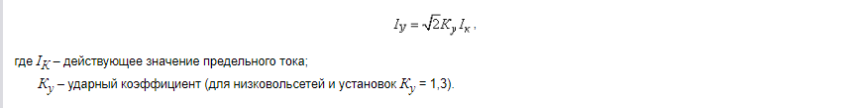
Результирующая сила контактной пружины выбирается как наибольшая из полученных при расчетах в пп. 3 и 4. По ней рассчитываются конструктивные параметры контактных пружин.
Рассчитывается раствор контактов из условия надежного гашения малых критических токов. Ппостоянном токе раствор контактов может быть принят равным критической длине дуги l_{кр}. Обычно раствор контактов не превышает 20 мм.
Рассчитываются параметры системы магнитного дутья и дугогасительной системы, при кототоройобеспечивается надежное гашение дуги в течение времени, не превышающего 0,1 с, во всем диапазоне отключаемых токов – от 5 А до I_{ном}.
Рассчитывается наружная поверхность охлаждения S_{H} дугогасительной камеры.
По заданной коммутационной износостойкости контактов N_{k} рассчитывается объем материала контактов для их износа. Необходимое при расчёте время дуги t_{Д} определяется в п. 6. По найденному объему V₀ и заданной ширине контакта определяют линейный износ контактов σ_{л} и по нему провал контактов:
а = 2,5σ_{л}.
По кинематической схеме контактора находится коэффициент приведения К_{пр} сил и расстояний к воздушному зазору тягового электромагнита. С учетом К_{пр} на графике зависимости тягового усилия электромагнита от значения воздушного зазора между якорем и сердечником откладываются приведенные значения провала, раствора контактов, силы нажатия в контактах и наносится часть противодействующей характеристики, обусловленная рассчитанной силой контактных пружин, силой выбранной возвратной пружины и массой подвижной системы.
По построенной характеристике противодействующих сил выбирается тип тягового электромагнита и рассчитываются параметры магнитной системы.
При необходимости рассчитываются коэффициент возврата и вибрация контактов при включении.
Приближенная оценка времени первого отброса контактов может быть сделана по формуле:
t₁ = mv/P_{np},
где т – масса подвижного контакта;
v – скорость подвижного контакта к моменту удара о неподвижный;
Р_{пр} – сила предварительного сжатия контактной пружины.
Суммарное время вибрации не должно превышать нескольких миллисекунд.

Выбор и проверка плавких предохранителей по условиям длительной эксплуатации и пуска

Плавкие предохранители предназначены для защиты электрических установок от токов короткого замыкания и токов перегрузки. Простая конструкция, небольшие размеры и сравнительно-малая стоимость обусловили широкое применение плавких предохранителей в электроустановках, особенно при напряжении до 1000 В. В отличие от других видов защитных устройств предохранители с плавкой вставкой совмещают в себе функцию выявления повреждений и функцию отключения поврежденного участка.
Однако плавким предохранителям присущи и серьезные недостатки, ограничивающие область их применения, к числу которых относятся: большой разброс срабатывания плавкой вставки – до 50% по току, необходимость замены плавкой вставки или всего предохранителя после однократного срабатывания, возможность работы двигателя на двух фазах при перегорании предохранителя на одной фазе и др.
Плавкие предохранители выбирают по следующим параметрам:
- по номинальному напряжению; номинальное напряжение предохранителей U_{н.пр.} должно быть, как правило, равно номинальному напряжению электроустановки U_{н.уст.}, где их устанавливают:
U_{н.пр.} = U_{н.уст}
- по предельно отключаемому току предохранителя:
I_{пр.откл.} ≥I”
где I_{пр.огкл} – предельно отключаемый ток;
I" – сверхпереходный ток к.з. в месте установки предохранителя; по номинальному току плавкой вставки; номинальный ток плавкой вставки I_{в} должен быть по возможности наименьшим при соблюдении следующих условий:
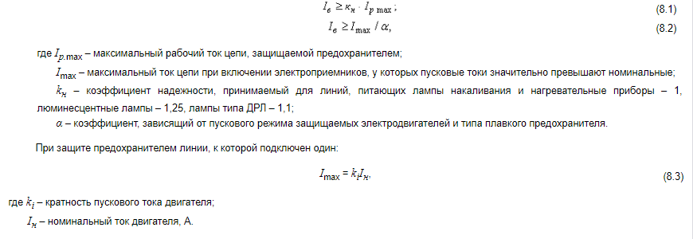
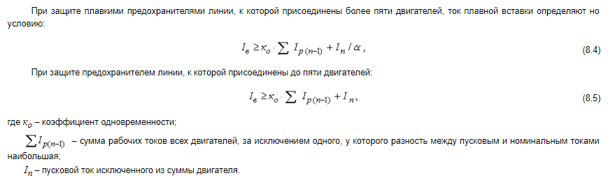При выборе плавких вставок безинерционных предохранителей (ПН, НПН, ППР) для защиты коротко-замкнутых электродвигателей с легким режимом пуска (длительность пуска 2…5 с) α = 2,5 и с тяжелым режимом пуска α = 1,6; для малоинерционных предохранителей (ПР2) при легком режиме пуска α = 3 и при тяжелом режиме α = 2. При частых пусках (15 и более в час) двигателей с легким режимом пуска плавкие вставки нужно выбирать, как для тяжелого режима. Следует отметить, что предохранители, выбранные по условиям (8.4) и (8.5), защищают короткозамкнутые двигатели только от коротких замыканий; по селективности защиты; для проверки селективности действия плавких предохранителей, а также для согласования их работы с работой релейной защиты составляют карты селективности.
Для выбора плавких предохранителей по условию селективности можно использовать метод согласования характеристик предохранителей. В основу этого метода положен принцип сопоставления площадей сечений плавких вставок с учетом того, из какого материала они изготовлены (9).
При установке однотипных предохранителей напряжением до 1000 В селективность будет соблюдена, если плавкие вставки каждых двух последовательно включенных предохранителей отличаются одна от другой не менее чем на две ступени по шкале номинальных токов плавких вставок, а при установке высоковольтных предохранителей с кварцевым заполнителем – на одну ступень.
На рисунке 8.1 показаны ампер-секундные характеристики плавких предохранителей типа ПН2, а на рисунке 8.2 – предохранителей типа НПР и НПН.
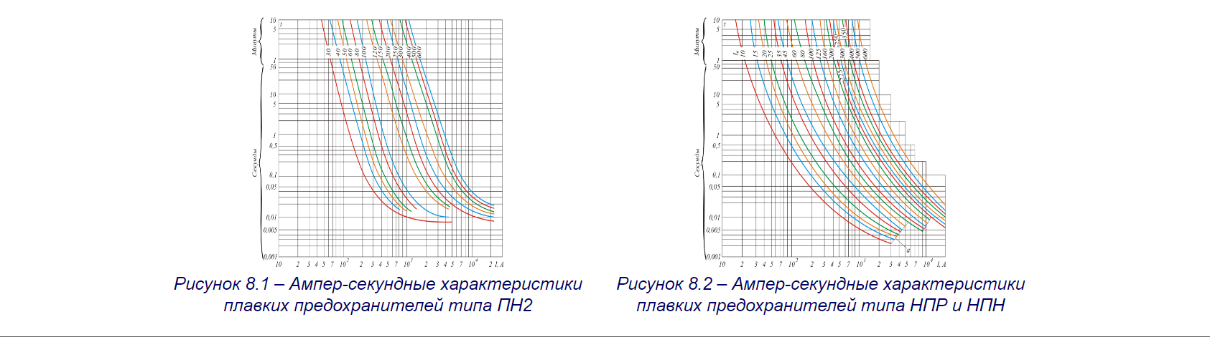
Пример 8.1
Выбрать предохранители и плавкие вставки к ним для защиты электрической сети 380/220 В. (рисунок 8.3) прокладываемой в механической мастерской. Все двигатели с легким режимом пуска и включаются поочередно. ОТ РЩ3 питаются линии освещения с люминисценными лампами Л4 с суммарной мощностью ламп Р=4 кВт и Л5 с суммарной мощностью ламп Р=6,6 кВт. Коэффициент мощности осветительной нагрузки 0,9, для остальных линий k_{од}=1. Действующее значение тока короткого замыкания на вводе мастерской . Остальные данные приведены в расчетной таблице.
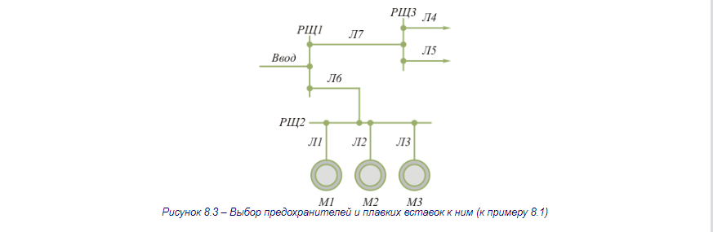
Необходимые для расчета данные:
- Двигатель: М1 – Р_{н} = 22 кВт; I_{н} = 41,4 А; к_{i} = 7,0; кз = 0,85; I_{р.max} = 35 А.
- Двигатель: М2 – Р_{н} = 3 кВт; I_{н} = 6,7 А; к_{i} = 6,5; кз = 1; I_{р.max} = 6,7 А.
- Двигатель М3 – Р_{н} = 5,5 кВт; I_{н} = 11,5 А; к_{i} = 7,0; кз = 0,9; I_{р.max} = 10,3 А.
Решение
По формуле:
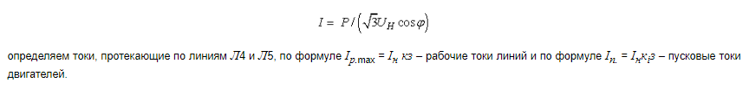
Определяем токи плавких вставок для линии и выбираем плавкие предохранители.
- Линия 1. I_{в} ≥ I_{пуск}/α = 290/2,5 = 116 А. Принимаем I_{в} = 120 А, предохранитель ПН2-250.
- Линия 2. I_{в} 43,5/2,5 = 17,4 А; I_{в} = 20 А, предохранитель НПН-50.
- Линия 3. I_{в} 80,5/2,5 = 32,2 А; I_{в} = 35 А, предохранитель НПН-60.
- Линия 4. I_{в}k_{н}I_{p.max} = 1,25-6,75 = 8,5 А; I_{в} = 10 А, предохранитель ПРС-20.
- Линия 5. I_{в} 1,25·14 = 17,5; I_{в} = 20 А, предохранитель ПРС-20.
- Линия 6. I_{p} = k_{од}I_{p.max} = 1·(35 + 6,7 + 10,3) = 52 А; I_{max} = k_{од}I_{p(p-1)} + I_{пуск} = (1(6,7 + 10,3) + 290 = 307 А; I_{в} ≥ I_{max}/α = 307/2,5 = 122,8 А. Принимаем I_{в} = 150 А, предохранитель ПН2-250.
- Линия 7. I_{max} = (6,75+ 14) = 20,75 А; I_{в} 1,25·20,75 = 26 А. Принимаем I_{в} = 30 А, предохранитель ПН2-100.
- Ввод. I_{p}Σ = 0,8 (52+20,75) = 58,5 А; I_{max} = 0,8·(6,7+10,3+ +20,75)+290 = 320 А; I_{в}≥I_{max}/α = 320/2,5 = 128 А.
По условию селективности с защитной линии 6 принимаем I_{в} = 200 А, предохранитель ПН2-250.
По предельно допускаемым токам не проверяем, так как они во много раз больше тока короткого замыкания на вводе (см. таблицу 8.2).
Таблица 8.2 – Технические данные плавких предохранителей напряжением до 1000 В
Тип и конструкция предохранителя | Номинальный ток патрона, А | Номинальный ток плавкой вставки, А | Предельно отключаемый ток-действующее значение тока КЗI” (кА) при напряжении, В
Тип и конструкция предохранителя | Номинальный ток патрона, А | Площадь сечения плавкой вставки, мм² | I габарит, 220/380 | II габарит, 380/550
ПР2  Закрытый патрон разборный, без заполнителя, вставка фигурная из цинка | 15 |  | 1,2/0,8 | 0,8/0,7
 | 60 |  | 5,5/1,8 | 4,5/3,5
 | 100 |  | 11/6,0 | 13/11
 | 200 |  | 11/6 | 13/11
 | 350 |  | 11/6 | 13/11
 | 600 |  | 15/13 | 23/30
ПН2  Закрытый, патрон разборный с заполнителем, вставка из листовой меди с оловянным шариком | 100 |  | – | -/50
 | 250 |  | – | -/40
 | 400 |  | – | -/25
 | 600 |  | – | -/25
НПН  Закрытый, патрон неразборный, с заполнителем, вставка из меди с оловянным шариком | 15 |  | – | -/10
 | 60 |  | – | -/10
НПР  Закрытый, патрон разборный с заполнителем, вставка из меди с оловянным шариком | 100 |  | – | –
 | 200 |  | – | –
ПРС  Однополюсный, резьбовой, разборный, с заполнителем | 6 |  | – | –
ПРС  Однополюсный, резьбовой, разборный, с заполнителем | 20 |  | – | –
ПРС  Однополюсный, резьбовой, разборный, с заполнителем | 33 |  | – | –
ПП31  С токоведущими частями из алюминия  ПП31-29  ПП31-33  ПП31-35  ПП31-39 | 63 | 4;6;8;10;12;16;20;25;32;40;50;63 | – | –
 | 160 | 50;63;80;100;125;160 | – | –
 | 250 | 125;160;200;250 | – | –
 | 630 | 200;250;320;400;500;630 | – | –

Выбор предохранителей по условию селективности

Между источником энергии и потребителем обычно устанавливается несколько предохранителей, которые должны отключать поврежденные участки по возможности селективно.
Предохранитель FU1, пропускающий больший номинальный ток, имеет вставку большего сечения, чем предохранитель FU2, установленный у одного из потребителей. При КЗ необходимо, чтобы повреждение отключалось предохранителем, расположенным у места повреждения. Все остальные предохранители, расположенные ближе к источнику, должны остаться работоспособными. Такая согласованность работы предохранителей называется избирательностью или селективностью.
Для обеспечения селективности полное время t_{р2} рабоы предохранителя FU2 должно быть меньше времени нaгрева предохранителя FU1 до температуры плавлений его вставки, т.е.:
t_{пл1} ≥ t_{р2}.
Можно получить для предохранителей закрытого типа (ПН-2):
Для закрытых предохранителей с мелкозернистым наполнителем и медной вставкой селективность соблюдается при q₁/q₂ > 1,55. Указанные соотношения справедливы и для случая токоограничивающих предохранителей, когда ток КЗ длится только долю полупериода.
Рассмотренный расчет носит приближенный характер, так как не учитывает конкретные характеристики данной конструкции предохранителя и отклонения реальных характеристик от номинальных из-за производственных допусков.
Для обеспечения селективности наименьшее фактическое время срабатывания предохранителя FU1 (на больший ток) должно быть больше наибольшего времени срабатывания предохранителя FU2 (на меньший номинальный ток):
0,5 t_{ср.б} > 3t_{ср.м} ,
где t_{ср.б}, t_{ср.м} – времена срабатывания предохранителя на больший и меньший номинальные токи, соответствующие номинальной характеристике.
Время срабатывания предохранителя из-за производственных допусков может отклоняться от номинального на ±50 %• Тогда приведенное неравенство можно записать в виде:
0,5t_{ср.б} > 1,5t_{ср.м}.
Множители 0,5 и 1,5 учитывают, что предохранитель FU1 взят с отрицательным допуском по времени срабатывания, а предохранитель FU2 – с положительном. В результате получим необходимое условие селективности:
tср.б> 3tср.мо
(9.1)
т.е. для селективной работы время срабатывания предохранителя на больший ток должно быть в 3 раза больше, чем у предохранителя на меньший ток.
Неравенство (9.1) учитывает крайний случай, когда время работы предохранителя на больший номинальный ток имеет наименьшее значение, а у предохранителя на меньший номинальный ток – наибольшее значение. На основании (9.1) составлена таблица 9.1. Для данной вставки с током I_{н.м} вставка набольший ток берется в зависимости) от кратности тока. Так, при I_{к}/I_{ном.м} = 10 при токе I_{ном.м} = 30 А вставка предохранителя на больший ток должна быть выбрана на 50 А.
Таблица 9.1 – Номинальный ток вставки большего сечения предохранителя ПН-2, требующийся для строгого обеспечения селективности
Номинальный ток вставки меньшего сечения предохранителя | Номинальный ток вставки большего сечения, А. |  |  |  | при кратности тока КЗ по отношению к номинальному току вставки меньшего сечения
ПН-2,А | 10 | 20 | 50 | 100 | 150 и более
30 | 50 | 60 | * 120 | 150 | 200
40 | 60 | 80 | 120 | 200 | 200
50 | 80 | 100 | 120 | 250 | 250
60 | 100 | 120 | 150 | 250 | 250
80 | 120 | 120 | 200 | 250 | 250
100 | 120 | 120–150 | 250 | 250 | 250
120 | 150 | 200 | 300 | 300 | 300
150 | 200 | 250 | 300 | 300 | 300
200 | 250 | 300 | 400 | 400 | 400
250 | 300 | 400 | 600 | 600 | 600
300 | 400 | 500 | 600 | – | –
400 | 600 | 600 | – | – | –
Если нарушение селективности, не ведет к серьезным нарушениям работы защищаемой установки, то при выборе вставок отклонение характеристик предохранителей от номинальных можно принимать ±25%.

Выбор быстродействующих предохранителей для защиты полупроводниковых приборов

Полный джоулев интеграл при отключении предохранителя (I²t)_{откл. пред.} должен быть меньше допустимого джоулева интеграла полупроводникового прибора (I²t) _{приб.} На рисунке 10.5. представлена схема мощной выпрямительной установки. В каждом плече моста установлено по пять диодов, каждый из которых защищён предохранителем FU. При пробое диода VD_{k} ток I_{к}, обозначенный пунктиром, замыкается через VD_{k} в обратном направлении и закорачивает две фазы. Предохранитель FU срабатывает, повреждённый диод отключается, и схема продолжает нормальную работу с некоторой перегрузкой диодов.
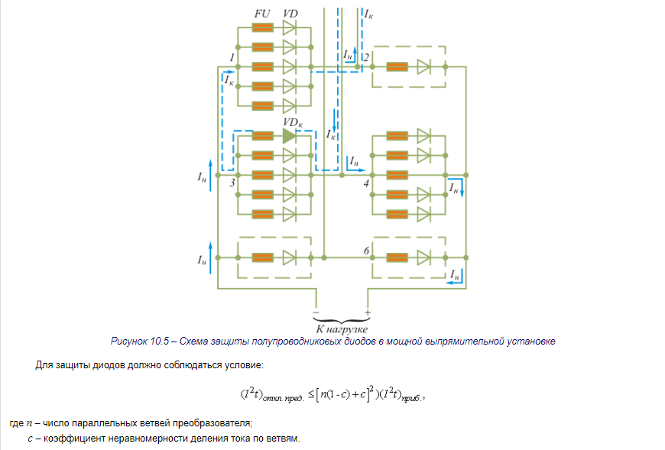
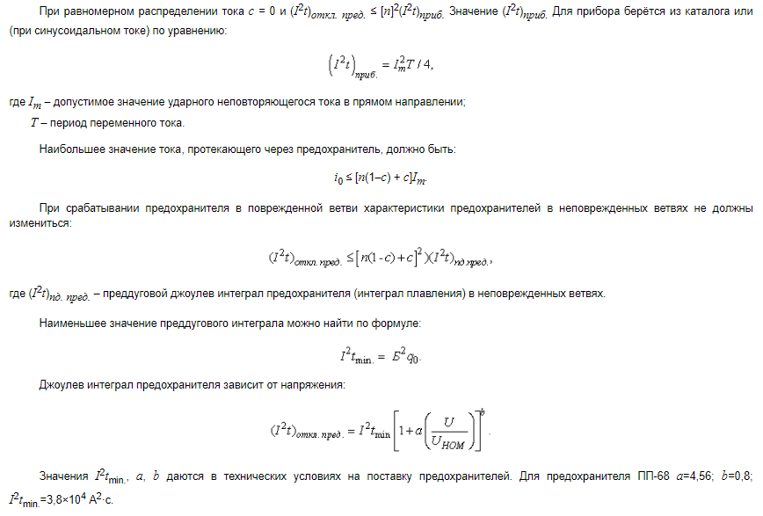
Значение джоулевого интеграла для предохранителя зависит от коэффициента мощности цепи cosφ. В технических условиях данные предохранителей приводятся для cosφ=0,1. С повышением cosφджоулев интеграл уменьшается из-за облегчения условий гашения дуги. По опытным данным, при cosφ=0,95 джоулев интеграл уменьшается на 57%.
Мгновенное значение тока, при котором начинается токоограничение:
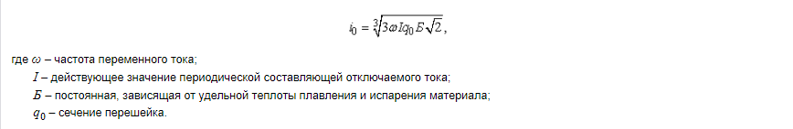Преддуговой интеграл предохранителя зависит от тока, который протекал до начала КЗ (I_{нач}). Для предохранителя ПП-58 эта зависимость представлена на рисунке 6, где I²t_{min.} – преддуговой интеграл при токе нагрузки I; I²t_{пд} – джоулев интеграл, указываемый для предохранителя (I_{нач}=0).


Выбор воздушных автоматических выключателей (автоматов)

Воздушные автоматические выключатели в основном предназначены для защиты электроустановок напряжением до 1000 В от коротких замыканий и перегрузок.
В некоторые типы автоматов могут быть встроены расцепители минимального напряжения, отключающие автомат при понижении напряжения в сети.
Автоматы могут быть также использованы для нечастых оперативных включений и отключений (для большинства типов 2…6 в час, (для АЕ=2000 до 30 в час). Более частые операции приводят к быстрому износу контактов.
Автоматы дороже плавких предохранителей, более сложны по конструкции, имеют большие габаритные размеры. Однако ряд существенных преимуществ автоматов по сравнению с плавкими предохранителями (возможность быстрого включения после срабатывания, более стабильные характеристики, возможность выполнения некоторых типов автоматов с нулевой защитой и защитой от понижения напряжения, одновременное отключение всех трех фаз и др.) обусловил их широкое применение в электроустановках разных назначений.
В электроустановках наибольшее применение получили автоматы серий АЕ-1000, АЕ-2000, А3700, ВА51, имеющие улучшенные характеристики по сравнению с сериями А3100 и АП-50.
Технические данные типоисполнений автоматов указанных выше серий приведены в справочниках.
Автоматические выключатели выбирают по следующим условиям:
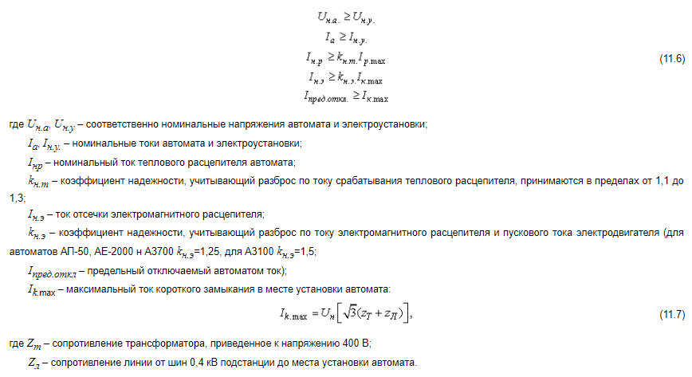
Пример
По условию примера 8.1 выбрать для защиты электрической сети автоматические выключатели с комбинированными расцепителями.
Решение. Из таблицы справочника для защиты ответвлений к электродвигателям и линий освещения могут быть выбраны автоматы А3100 и АЕ-2000. Автомат АП-50 не проходит по предельно отключаемому току, который для него составляет не более 1,5 кА( не более = 2,8 кА). Выбираем автомат АЕ-2000, так как по сравнению с А3100 он допускает большее число оперативных включении и отключений, имеет значительно большую износоустойчивость контактов и в нем возможна регулировка тока уставки теплового расцепителя.
- Линия 1. Определяем расчетный ток теплового расцепителя I_{н.р} ≥ k_{н.т.}I_{p.max.} = 1,25·35 = 42 А. Принимаем автомат АЕ-2046 с I_{н}=63 А и I_{н.р}=50 А. Устанавливаем ток уставки расцепителя I_{у.р}=0,9·50=45 А. Ток срабатывания электромагнитного расцепителя выбираем по условию:
I_{н.э}≥k_{н.э.}I_{пуск} = 1,26·290 = 362,5 А.
Принимаем I_{н.э}=12 I_{н.р}=12·50=600 А. Если принять I_{н.э} = 3I_{н.р}=3·50=150 А, то электромагнитный расцепитель будет ложно срабатывать при пуске двигателя.
Так же выбираем автоматы для остальных линий.
- Линия 2. I_{н.р}≥1,2·6,7=8 А. Принимаем автомат АЕ-2036 с I_{н}=25 А и I_{н.р}=8 А. I_{н.э}≥1,25·43,5=54,4 А. Принимаем I_{н.э}=12·8=96 А.
- Линия 3. I_{н.р}≥1,2·10,3=12,4 А.; автомат АЕ-2036 с I_{н.р}=12,5 А, I_{н.з}≥1,25·80,5 = 100,6 А, I_{н.э}=12·12,5= 150 А.
- Линия 4. I_{н.р}≥1,2·6,75=9,1 А.; автомат АЕ-2036 с I_{н}=25 А и I_{н.р}=10 А. Ток уставкирасцепителя I_{ур}=0,92 I_{н.р}=0,92·10=9,2 А, I_{н.э}=3·10=30 А.
- Линия 5. I_{н.р}≥ 1,2·14=16,8 А.; автомат АЕ-2036, I_{н}=25 А, I_{п.р}=16 А. Ток уставкирасцепителя I_{ур} = 1,05·16 = 16,8 А, I_{н.э}=3·16=48 А.
- Линия 6. I_{н.р}≥1,2·52=62,4 А.; автомат АЕ-2046, I_{н}=63 А, I_{н.р}=63 А, I_{н.э}=1,25·307=384 А, I_{н.э}= 12·63=756 А.
- Линия 7. I_{н.р}≥ 1,2·20,75=24,9 А.; автомат АЕ-2036, I_{н}=25 А, I_{н.р}=25 А, I_{н.э}=3·25=75 А.
- Ввод. I_{н.р}≥1,2·58,2=69,8 А; автомат АЕ-2056, I_{н}=100 А, I_{н.р}=80 А,. I_{ур}=0,9·80=72 А. I_{н.э}= 12·80=960 А.
Следует отметить, что при коротком замыкании селективность защиты соблюдаться не будет, так как электромагнитные расцепители при токах, равных или больших их тока уставки практически срабатывают мгновенно.

Выбор реле

В релейно-контактных схемах управления производственными процессами применяют различного рода электрические реле постоянного и переменного тока [9]. Реле постоянного тока более надежны в эксплуатации и более экономичны, чем реле переменного тока. Преимущество реле переменного тока в том, что для их включения не требуется источник постоянного тока.
Реле промежуточные предназначены для оперирования в цепях автоматического управления электроприводами в качестве многоконтактных аппаратов и являются комплектующими изделиями. Реле электромеханические. В настоящее время начинают широко применятся реле с магнитоуправляемыми контактами-герконами. Герконовые реле серий РПГ8, РПГ9 и др. используются также в схемах автоматизации и управления электроприводами.
Герконовые реле позволяют строить любые логические схемы, имеющие преимущества перед схемами на полупроводниковых приборах, т.к. обладают более высокой выходной мощностью, отсутствием гальванической связи между нагрузками и цепями управления. Реле на герконах обладают более высоким быстродействием, способное работать в пыльной среде и имеют большой срок службы.
Сравнительно высокая выходная коммутированная мощность реле на герконах (до 250 Вт) позволяет с их помощью управлять сильноточными электромеханическими реле, а также контакторами серии МК.
В схемах управления производственными процессами широкое распространение получили промежуточные реле ЭП-1, РП-1, РП-2, РП-3,
РП-20, МКУ-48, ПЭ-21, РПУ, пневматические реле времени РВП-1М и РВП-72, моторные Е-52 и ВС-10, электромеханические ЭВ-24, ЭВ-217 и др.
Основные технические данные промежуточных реле приведены в таблице справочников [9].
Реле выбирают по назначению, напряжением и током обмотки, числу, типу, длительно допускаемому току и коммутационной способности контактов. При выборе из числа нескольких типов технически равноценных для данной схемы реле следует также учитывать их габаритные размеры и стоимость.
При выборе реле, применяемых в цепях управления контакторами, следует учитывать коммутационные возможности их контактов [9].

Расчёт обмотки геркона

Важнейшим параметром геркона, приводимым в его паспорте, является МДС срабатывания F_{cp}, по значению которой можно определить параметры обмотки. Расчетная МДС обмотки:
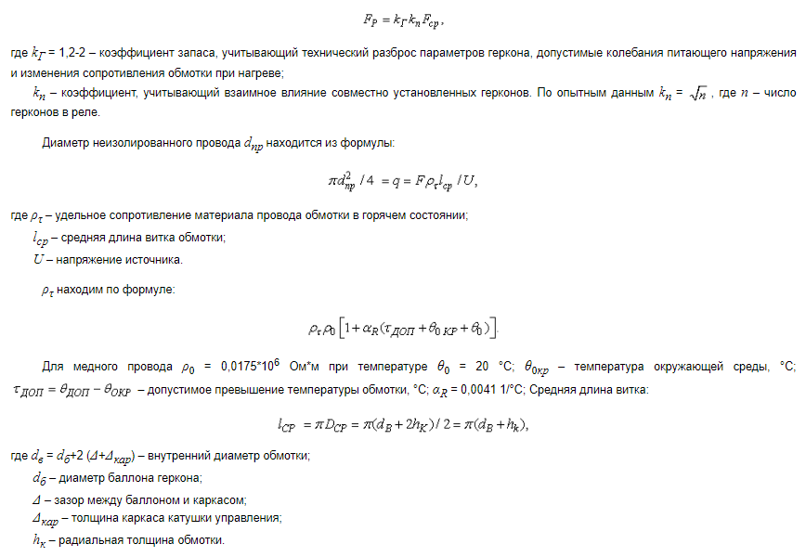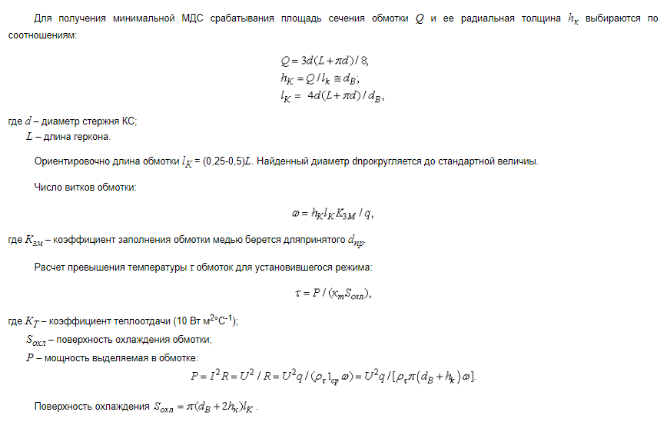
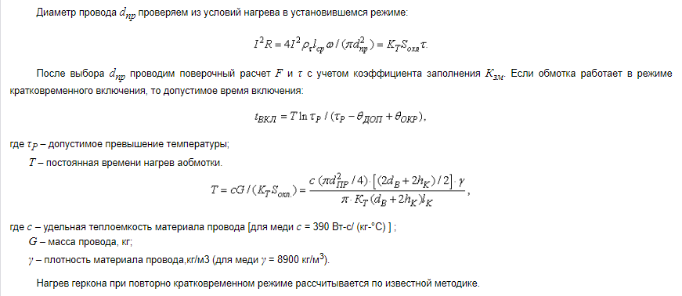

Выбор аппаратов сигнализации

Сигнализацию в электрических схемах применяют для оповещения обслуживающего персонала о техническом состоянии и положении включающих и отключающих аппаратов, последовательности технологических операций и аварийном состоянии схемы.
Сигнализация может быть световая (лампы), звуковая (звонок, сирена, ревун) и визуальная (токовые указательные реле).
Технические данные некоторых звуковых сигнальных аппаратов приведены в таблице 4.
Таблица 4 – Звуковые сигнальные аппараты
Тип аппарата | Сила звука, дБ | Тип аппарата | Сила звука, дБ
Звонки ЗВП-24, ЗВП-222 | 86 | Ревуны РВ-24, РВ-220 | 76
Звонки громкого боя  МЗ-1-127, МЗ-1Т-220 | 103 | Сирена СС-1-220 | 103
Примечание. Последнее число после тире – номинальное напряжение, В

Выбор силовых распределительных пунктов (шкафов) и осветительных щитков

Для приема и распределения электрической энергии в силовых цепях трехфазного тока напряжением до 660 В и для защиты их от перегрузок и токов КЗ применяют распределительные пункты серий ПР9000 с автоматами серии А3100(А3161, 43163 и А3120, А3130); СПА63 и СПАУ63 с предохранителями НПН-60 и ПН-2 и рубильником на вводе; ПР11, ПР21, ПР22, ПР24 с автоматами серии А3700 и др.
Рекомендуемые для использования в электроустановках распределительные пункты (шкафы) ПР8501 для сетей переменного тока напряжением до 660В частотой 50 и 60 Гц, а для сетей постоянного тока напряжением до 220В-шкафы ПР8701 (степень защиты 1Р21, 1Р54) комплектуют трехфазными выключателями на вводе: ВА51-39, ВА55-39, ВА56-39; на отходящих линиях: ВА51-31, ВА51-35.
Продолжается выпуск распределительных шкафов серии ШР11 с плавкими предохранителями для силовых электроустановок трехфазного тока напряжением до 500В.
Технические характеристики шкафов приведены в [9].
В осветительных установках в качестве магистральных и групповых щитков применяют распределительные пункты серии ПР8501 с трех полюсными и однополюсными автоматическими выключателями, типы исполнения приведены в [9].
Пункты укомплектованы автоматическими выключателями с комбинированным расцеплением: однополюсными ВА51-29 до 63А, трехполюсными ВА51-31 до 100А, ВА51-33 до 160А на вводе, ВА51-35 до250 А на вводе.
Климатическое исполнение пунктов У, УХЛ и Т, категории размещения 2, 3 и холодостойкое. Конструктивное исполнение – навесное со степенью защиты 1Р21 и 1Р54 и утопленное со степенью защиты 1Р21.
Для групповых осветительных сетей производственных помещений, освещаемых разрядными лампами высокого давления (ДРЛ, ДРИ, ДРИЗ и др.), при устройстве групповой компенсации реактивной мощности трехфазными конденсаторами, присоединенными к групповым линиям, применяют распределительные пункты серии ПР41 для напряжения 380/220В (табл. 4.11[9]), для этого их комплектуют четырьмя конденсаторами типа КС мощностью по 18 квар.
Групповые щитки типов ЯОУ-8501-ЯОУ-8508 (см. таблиу 4.12, рисунок 4.25 [9]) на напряжение 380/220В укомплектованы однополюсными автоматическими выключателями АЕ1031 до 25А и АЕ2044 до 63А и трехполюсными АЕ2046 до 63А. Климатическое исполнение У, Т, УХЛ, категории размещения 3.
Расцепители автоматов комбинированные, токи расцепителей автоматов АЕ1031 на 6, 10, 16, 25А, автоматов АЕ2044 и АЕ2046 на 10; 12,5; 16; 20; 25А.
Расцепительные устройства и щетки выбирают по напряжению, условиям окружающей среды, способа установки и присоединение проводов, числу, типу и номинальным параметром автоматов или групп предохранителей.

Проектирование электрических аппаратов распределительных устройств

Надежная и экономичная работа электрических аппаратов и токоведущих частей (шины, кабели и др.) может быть обеспечена лишь при их правильном выборе по условиям работы как в длительном (нормальном) режиме, так и в режиме короткого замыкания.
Для длительного режима аппараты и проводники выбирают по номинальному напряжению, допускаемому нагреву при длительном протекании тока, конструктивному исполнению, типу установки и условиям окружающей среды.
При выборе по номинальному напряжению должно быть соблюдено условие:
U_{н.а.} ≥ U_{н.уст},
(7)
где U_{н.а.} – номинальное напряжение аппарата;
U_{н.уст} – номинальное напряжение установки.
Выбор аппаратов и проводников по допускаемому нагреву должен удовлетворять форсированному режиму работы, который возникает в следующих случаях: при отключении одной из двух работающих параллельных линий, при использовании перегрузочной способности силовых трансформаторов, силовых кабелей и др.
По длительно допускаемому нагреву аппараты и проводники выбирают по следующим условиям:
- аппараты:
U_{н.а} ≥ U_{н.уст};
(8)
I_{н.а} ≥ I_{р.форс};
(9)
- шины и кабели:
I_{доп} ≥ I_{р.форс};
(10)
- для кабелей, если I_{р.н} ≥ 0,8I_{доп}:
I_{доп} ≥ I_{р.форс} /1,3,
(11)
где I_{н.а} – номинальный ток аппарата;
I_{доп} – длительно допускаемый ток проводника;
I_{р.форс} – ток в цепи в форсированном режиме;
I_{р.н} – ток в цепи в нормальном режиме.
При выборе аппаратов и проводников необходимо также учитывать температуру окружающей среды. Если она превышает нормированную, то длительно допускаемый ток нужно пересчитать по формуле:

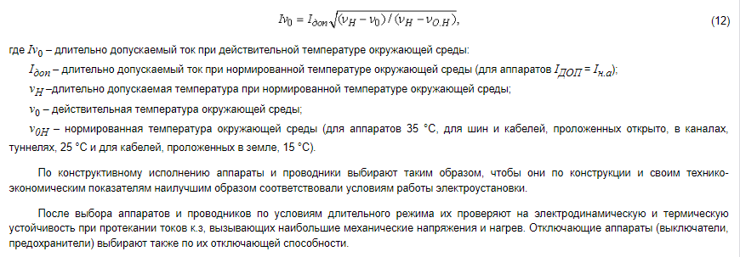Библиографический список

- В.М. Степанов, В.С. Косырихин. Электроснабжение промышленных предприятий: Учеб.пособие для вузов. Тула, изд-во «Шар», 2000-103 с.
- В.М. Степанов, В.С. Косырихин. Потери мощности и электроэнергии их снижение: Учеб.пособие для вузов. Тула, изд-во «Шар», 2000.
- В.С. Косырихин Электрические аппараты. Методические указания по выполнению курсовой работы для студентов специальности 2105. Тула, ТулГу, изд-во РИО,1992.
- В.С. Косырихин Выбор электрооборудования силового канала электропривода промышленных установок и технологических комплексов. Методические указания для курсового и дипломного проектирования. Направление 551300 «Электротехника, электромеханика и электротехнологии ».Специальность180400 «электропривод и автоматика промышленных установок и технологических комплексов».- Тула, ТулГу, изд-во РИО,1997.
- В.С. Косырихин Электроснабжение промышленных предприятий и установок. Методические указания по выполнению курсового проекта для студентов специальности 2105. Тула, ТулГу, изд-во РИО,1992.
- В.С. Косырихин Основы электроснабжения. Методические указания по выполнению курсового проекта для студентов специальности 180400.- Тула, ТулГу, 2000.
- В.С. Косырихин. Электроснабжение промышленных предприятий. Методические указания по выполнению курсового проекта для студентов специальности 180400, 100400.- Тула, ТулГУ, 2001.
- Справочник по проектированию электроснабжения / под.ред. Ю.Г. Барыбина и др.-М.: Энергоиздат., 1990.-576 с. (электроустановки промышленных предприятий / под общ. ред. Ю.Н. Тищенко и др.).
- Справочник по проектированию электрических сетей и электрооборудования / под.ред. Ю.Г. Барыбина и др.-М.: Энергоиздат., 1991.-464 с. (электроустановки промышленных предприятий / под общ. ред. Ю.Н. Тищенко и др.).
- Справочник по электрическим аппаратам высокого напряжения / Н. М. Адоньев, В.В. Афанасьев, И.М.Бортник и др.; под ред. В.В.Афанасьева.-Л.: Энергоатомиздат. Ленингр. отд-ние, 1987. – 544 с.: ил.
- СТ СЭВ 3230-81. Электроустановки на напряжение до 1000В переменного тока и до 1500В постоянного тока.
- ГОСТ 12.1.030-81. Электробезопасность. Защитное заземление. Зануление.
- Правила устройства электроустановок. 6 изд. М.: Главгосэнергонадзор, 1998.
- Правила устройства электроустановок 7 изд.-М.: «Изд. ЭНАС», 1999.
- Указания по расчету электрических нагрузок систем электроснабжения (РТМ 36.18.32.0.1-89).
- Инструкция по проектированию электроснабжения промышленных предприятий; СН174-75. М.: Стройиздат, 1977.
- ГОСТ 13109-87. Электрическая энергия. Требования к качеству электрической энергии в электрических сетях общего назначения.
- ГОСТ 13109-67 Электрическая энергия. Нормы качество электрической энергии у её приемников, присоединенных к электрическим сетям общего назначения. М.: изд-во стандартов, 1985.
- Правила технической эксплуатации электроустановок потребителей и Правила техники безопасности при эксплуатации электроустановок потребителей М.: Энергоатомиздат, 1988.
- Белоусов Н.И. и др. Электрические кабели, провода и шнуры. Справочник. М.: Энергоатомиздат, 1987, - 576 с.
- Смирнов А.Д., Антипов К.М. Справочная книжка энергетика. - 4-е изд. М.:Энергоатомиздат, 1984-440 с.

